

服务地方经济社会发展

工作简报
2012年第9期
（总第37期）
华中农业大学 2012年8月25日

本期导读

工作动态
- 科技部副部长陈小娅来校考察调研（P2）
服务简讯（P9）
现代农业产业技术体系岗位科学家工作简讯（P18）

副校长周承早一行赴新疆石河子大学、塔里木大学推进对口支援工作
6月26日至28日，副校长周承早一行赴新疆石河子大学、塔里木大学推进对口支援工作，学校办公室、生命科学技术学院、园艺林学学院、经济管理学院、土地管理学院、食品科学技术学院等单位专家、负责人陪同前往。
6月26日，副校长周承早一行参加了在石河子大学行政楼第五会议室举行的对口支援工作例会。会上，石河子大学党委副书记吴新平致欢迎词，她充分肯定了对口双方务实合作的工作作风和取得的显著成果。副校长周承早感谢石河子大学党委副书记吴新平、副校长代斌等领导的热情接待，他指出，对口支援石河子大学是非常光荣、非常重要的政治任务，也是一项充满巨大压力和挑战的任务；我校将竭力支持对口支援工作，结合石河子大学的需求，重点在师资队伍建设、科研合作、平台建设等方面进一步深化合作。工作例会后，双方开展了对口交流，并初步商定了下一阶段工作重点。生命科学技术学院张红雨教授、园艺林学学院李国怀教授分别为石河子大学师生作了专场学术报告，受到热烈欢迎。
6月27日，副校长周承早一行赶赴塔里木大学，受到了塔里木大学党委书记王选东、校长王合理、副校长马春晖、才庆祥等领导的热情接待。27日上午，周承早一行参加了在塔里木大学行政楼1号会议室举行的工作例会。会上，塔里木大学党委书记王选东致欢迎词，他充分肯定了我校在师资队伍建设、学科团队建设、平台建设等方面对塔大的支持。塔里木大学校长王合理在会上回顾了一年来的对口支援工作。他指出，双方对口支援工作制度健全，成效显著，并希望在深化特色重点学科、发展南疆极端农学、促进平台建设、国际合作等方面进一步深入合作。副校长周承早在会上表示，我校将一如既往的支持帮助塔大的发展和建设，结合塔大实际，把支援工作落到实处，帮助塔大提升社会服务能力，进一步加强两校教师间的交流，促进两校在科学研究、人才培养、特色学科方面的交流合作，积极开展科研项目的联合申报。
在塔里木大学期间，副校长周承早一行还参加了在该校生物研发中心二楼会议室举行的客座教授聘书颁发仪式。塔里木大学校长王合理为我校食品科技学院熊善柏教授、李斌教授、生命科学技术学院张红雨教授、园艺林学学院李国怀教授颁发了客座教授聘书。双方还在在该校生命科学学院楼前举行了“华中农业大学—塔里木大学共建平台基地揭牌仪式”。副校长周承早与塔里木大学校长王合理共同为共建平台基地揭牌。
各项活动结束后，副校长周承早为塔里木大学管理干部作了“加强学科建设 提升办学水平”的专场报告，受到高度好评。熊善柏教授、李斌教授、张红雨教授、王绩老师、李国怀教授等五位专家同期分别为塔里木大学师生作了精彩学术报告。

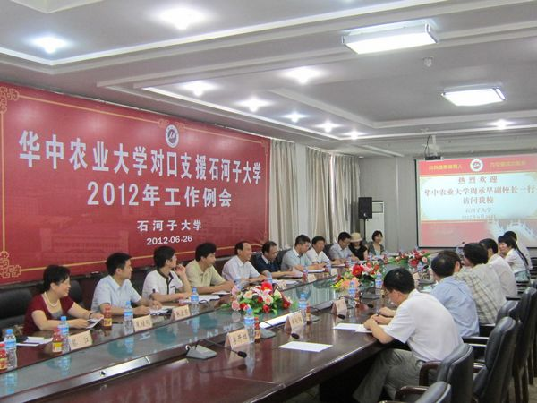
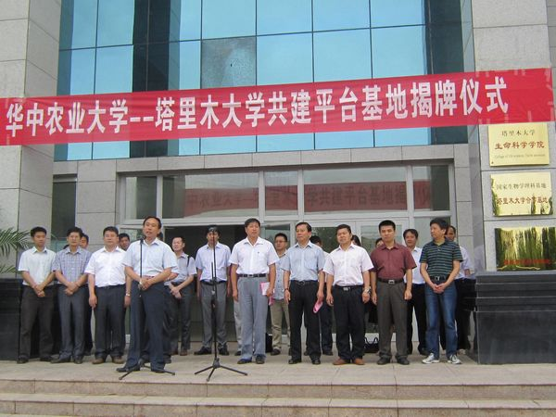

我校提供技术服务的三角湖大闸蟹养殖基地正式揭牌
今日上午10时，由我校生命科学技术学院、水产学院、农业微生物国家重点实验室等技术专家提供技术指导、爱心科技服务的武汉蔡甸三角湖大闸蟹养殖基地正式揭牌。全国道德模范吴天祥、我校生科院党委书记陈胜、武汉市人力局、蔡甸科技局负责人等参加了揭牌仪式。
全国道德模范吴天祥在致辞中表示，衷心感谢华中农大以及各单位的领导专家，没有你们的大力支持、帮助，就不会有武汉巨维生态农业专业合作社的今天，也不会有三角湖大闸蟹养殖基地。希望并相信在大家的团结、合作下，养殖基地能够红红火火，取得更大的“收成”！
三角湖大闸蟹养殖基地由武汉巨维生态农业专业合作社负责人周维玲创办，一期工程2460亩。我校相关专家提供技术服务。从2009年开始，我校长期为周维玲女士提供科技帮扶。2009年5月，在全国优秀共产党员、十七大党代表、全国道德模范、武汉市武昌区政府巡视员吴天祥的引荐下，下岗后的周维玲为创业求助于我校专家。我校农业微生物国家重点实验室赵述淼博士、水产学院副院长魏开建副教授和马徐发副教授等积极为周维玲提供科技咨询，并向她赠送了技术资料和实验样品材料。我校吴天祥小组成员一行还曾数次奔赴周维玲在蔡甸永安的养殖基地，作现场技术指导。如今，周维玲创办的巨维生态农业专业合作社已形成了一系列产品的制作和配套应用技术，同时组织和引导本地农户加入，打造生态有机的蔬菜和农副产品，取得了良好的经济效益和社会效益。
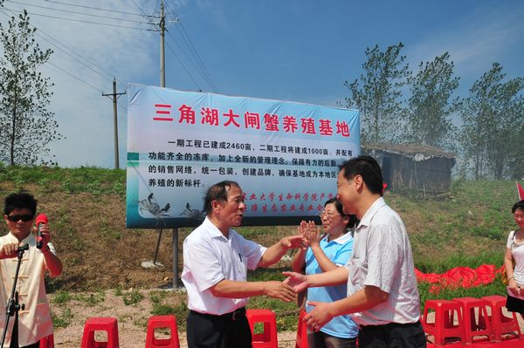
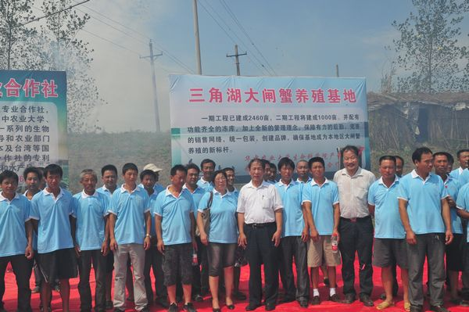

下列所有支教团重回贵州内容整理成1篇新闻即可

【湖北日报】再回大山看看你
记者 曾莉 王成龙 实习生 王放 程璐 石敬琳
“我们与大山的孩子有个约定，要回去再看看他们。”
昨晚十点半，华中农业大学研究生支教团四名往届代表，携第七届支教团两名新成员，登上开往贵州的列车，奔赴支教小学。
该校团委书记李金发介绍，学校每年都会组织往届支教志愿者到山区进行回访，同时带上新一届支教生前往预备交接。这次，回访团还给山里娃带去一套全新的广播设备，并制作了一套名为《科普小课堂》的广播节目，希望培养孩子们的科学精神。
即将重返故地，4名往届支教志愿者感触颇深。去年支教的葛俊，回校后一年不到就收到厚厚一打学生的来信，孩子们一直盼着她回来。这次，她还想给孩子们上一堂课，陪他们捉迷藏、跳绳、打乒乓球。严文高一直难忘山区人带给他的感动：有次学校没水做饭了，学生家长将他们请到家中吃饭，还把自家的水提到学校。此番他给孩子们准备了字帖、书籍、地球仪，好让他们多了解大山外面的世界。
张贵礼和安玥琦是新一届支教团成员，将前往大石希望小学和本禹希望小学。出发前一天，他们俩特意买了两本书《中外励志故事》、《窗边的小豆豆》，准备送给大石上寨六年级的苗族小女孩杨杰。杨杰因哥哥离世，认支教老师罗欢为大哥。罗欢十几天后就要结束支教，张贵礼和安玥琦决定：要当杨杰的哥哥和姐姐。

【湖北日报】艾丹：开垦心灵的信念之光

10年了，华中农业大学支教团的志愿者们，传递着校友徐本禹贵州农村支教的接力棒，为贵州山区的教育作出贡献。
从繁华都市到寂寂深山，在陋室讲台上传播知识，在孩子心灵上开垦未来。孤独的坚守，无私的付出，清贫的生活，只为了大山深处一颗颗求知若渴的心。
风尘万里奔远山，带来的是深沉的爱。让每一个孩子都享有同等受教育的机会，无论在城市还是深山，无论富裕还是贫穷。支教者自觉践行自己的责任，发挥自己的力量，只为了远山孩子的呼唤。

【湖北日报】日夜思念的大石，我们来了
6月29日下午4时，贵阳火车站出站口，奔出六个年轻人。
“波波！”往届支教生陈立、张春丽、严文高、葛俊，兴奋地抱住前来迎接的胡益波。贵州的山山水水，多少次梦中萦绕，今天，他们终于又回来了。
“呀，通柏油路了！”进入黔西往大水乡，一路变化，一路惊喜。
“回来了，回来了！”冲进大石希望小学，来不及放下行李，他们高声呼喊。张春丽跑进晓晓寝室，兴奋地说：“这是我当年住的屋子，还是那样，没变！好温馨！”
一同到来的，还有即将支教的张贵礼和安玥琦，他们微笑着，体会着。
当晚，大石希望小学简易厨房内，几个年轻人聊了整晚。
老师的生日，在孩子心里
6月30日，周六，学校放假。在箐山本禹希望小学，葛俊登上五年级教室的讲台，大声说：“真想再上一堂课！”而严文高、陈立两个大男生，冲到操场上和孩子们赛起了篮球，“要找找当年和学生们打成一片的感觉”！
睹物思人。他们更牵挂的，还是曾经教过的学生。
出发的第一站是高维希家，他们沿柏油马路前行，一路都有家长认出他们，盛情相邀去家里坐坐。
“陈老师！陈老师……”一处弯道，他们被身后稚嫩的声音唤停。转身回望，一个小女孩远远地飞奔而来。
就在大家猜测时，陈立激动起来。原来，是他曾经教过的学生黄洁。
黄洁气喘吁吁，陈立一把将她抱起，两人开心地笑着。
“老师，您来了也不告诉我！”黄洁眼里充满欢乐，“我好想你的！刚才我看到你们了，就一路追过来了！”
陈立激动地摸摸黄洁的头：“老师也想你呢！因为来的具体时间没定，就没告诉你。”
黄洁从口袋里摸出一张纸：“老师，送给你！”
陈立打开，是黄洁画的一幅画，上面有花，有鸟，有蓝天，还写着“生日快乐！黄洁送给陈立老师。”
陈立愣住了。两年前的6月29日，孩子们自发为即将离校的他开了个生日派对。不曾想，黄洁到今天还记得。
看着画，陈立眼睛湿了。
一年支教，一生牵挂老师
往往对家庭困难，却学习优异的学生印象深刻。严文高和葛俊就有这样一个牵挂的学生——高维希。
“这孩子很小就失去父亲，母亲打零工抚养他和弟弟。教他五年级时，几乎每次家访，他妈妈都不在家，只有他带着年幼的弟弟，这样的困境里，他的语文数学成绩都很优秀。”
再次来到小维希的家里，严文高发现维希的妈妈已经从城里打工回来，家庭生活有了改善，“阿姨，希望您能多陪陪维希兄弟俩，他们的生活、教育都需要你！”
葛俊还带来了高维希最喜欢的课外书和一封信。寄信人是一位军人，“在维希最困难的时候，我联系到他。几年了，他一直资助维希生活学习。”葛俊轻抚着正在读信的高维希，露出了微笑。
“合影”背后的故事
留守孩子，多想和父母有张合影。回到大山的葛俊，带来了亲手制作的一张张全家福“合影”。
“虽然都是经过PS的合成照片，但是送给孩子们仍能带给他们一丝寄托。这个点子是我们一起想到的，孩子们想念父母了拿出来看看，心情会好些！”葛俊回来前，已经为几十个孩子制作了这样的全家福，家访当天一一送出。
但是，李芳的全家福，却不是PS的。年初，葛俊给远在浙江打工的李芳爸爸写了一封信，讲述李芳对爸爸的思念，以及希望得到他一张照片制作全家福的想法。李芳的爸爸深受感动，决定回乡陪孩子。
于是，他们拍下了这张全家福。
离开前，支教生与李芳父母手捧照片合影，温暖再次瞬间定格。
这一天，支教生一行走访了好几个学生家。每到一处，都收获一份感动。
又上了一堂课
7月2日上午，张春丽又一次站在大石希望小学的讲台。
时光，那一刻仿佛回到从前。张春丽有些恍惚。
学生，依然还是两年前教过的那些孩子。只不过，他们由一年级到了三年级。
这节课，张春丽主要辅导学生做语文试卷。教室里很安静，铅笔在试卷上划出沙沙的响声。很快，高宏力做完了，张春丽检查试卷，发现了几处错误，高宏力不好意思地笑笑，改正过来。
“他成绩很好。”张春丽一直记得这个听话的孩子，上课之前，高宏力认出了张老师，却腼腆地笑了笑，跑开了。
第二排的姚白梅还在做试题，张春丽悄悄走到身后。小白梅给张春丽的印象很深，她家住很远，每天都要爬山，走一个多小时山路到学校。
张春丽慢慢走着，慢慢回忆。虽然孩子们在做试题，没有太多的热情表示，但张春丽从他们的眼里，读到了欢喜。
http://hbrb.cnhubei.com/HTML/hbrb/20120704/hbrb1781708.html
徐本禹昨赴贵州“十年之约”
湖北日报讯 （见习记者王成龙、实习生刘思伟、唐良霄）昨天下午两点四十分，一架飞机呼啸凌空，飞向贵州大山，徐本禹魂牵梦绕的地方。
支教至今，已有10年，徐本禹往返贵州不下20次，几乎每个学期都会带新一批的志愿者到支教小学了解情况，但去年因故未能成行，“每天都想回去看看”。
这次回访，徐本禹满心期待，“以前带过的四个学生今年高考，要问问他们考得怎么样，看看学校教学条件有没有改善，不知道志愿者现在生活怎么样？”。
此前，华农大领导、研究生支教团新老代表已抵达贵州。徐本禹赶到大石希望小学和本禹希望小学后，将与学校师生一起参加慰问活动，并进行家访。
http://hbrb.cnhubei.com/HTML/hbrb/20120704/hbrb1781709.html
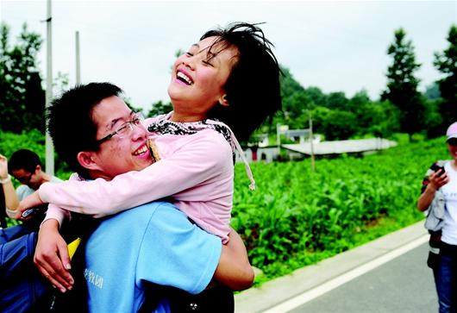
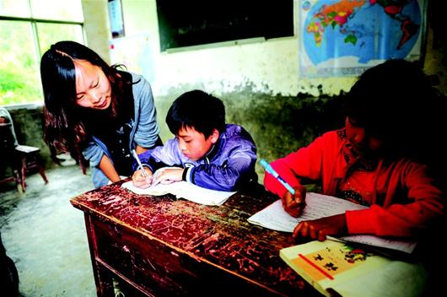

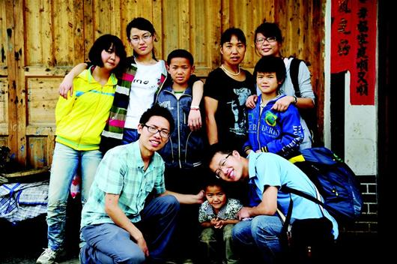

【湖北日报】徐本禹和华农支教团重回贵州 十年接力支教将爱传递
他是人生老师
知道徐本禹昨天重返大石希望小学，王志华、高家毅、王敏三人早早约好，早上8点就来到学校。不一会儿，车子开进校园，走下一个熟悉的身影——徐本禹，他们三人读六年级时的老师。“哎呀，王志华、高家毅、王敏！”徐本禹看见三人脱口点名。“高家毅又长高了，跟我差不多啦！王志华，你还是那么腼腆！王敏，成大姑娘了！”徐本禹的开场白，把大家逗笑了。
四个人在学校里走走看看，原来上课的破旧木楼不见了，泥地操场也没了……漂亮的教学楼，温馨的教师寝室，营养午餐的爱心食堂，
学校变化大，学生变化也大。“高考完跟我打了电话，我都知道了！”站在三人中间，徐本禹一一给他们分析高考后的志愿。
志华考得最好过了二本线，前几天我已经跟你沟通好，填报湖北工程学院，学校在孝感，离武汉近，我们可以随时见面；高家毅过了三本线，不如填报一所高职院校，掌握一技之长；王敏呢，学习音乐，报考的是艺术类，但考分还差一点，你可以选择复读，也可选择上高职高专。“他是我们的老师，可是更像一个兄长，我信他。”王敏说。
王志华则说：“成长路上，徐老师一路陪着我们，今后的路要靠自己走，但他绝对是我的‘高参’。”
【本禹心声】
山区孩子一路走过来很不容易，我愿意成为他们人生路上的倾听者，默默地站在他们背后。
他是亲亲大哥
“来，发雨鞋了，大家一人一双啊！”昨日，徐本禹和华农大校领导给大石希望小学的85个学生，每人送上一双塑 胶 雨鞋，希望他们上下学不用打湿双脚。
发完鞋，徐本禹席地坐在操场中央，孩子们围在他的周围。一旁的校长王成范问：“孩子们，你们认识这位老师吗？”学生们齐刷刷举起小手，你一言我一语地说，“徐本禹老师，我在电视上见过”，“他教过我哥哥、姐姐。”
在学生们眼里，徐本禹是偶像，但更是亲亲的大哥。小家伙们越凑越近，都想更近地看徐本禹。
“好了，我想听听大家唱我们的校歌《天边边那束红杜鹃》。”徐本禹的要求一下让孩子们来劲了，一起扯着嗓子喊起来：“弯弯的小路弯到天边边……”
学生们唱完，徐本禹笑着说：“好听是好听，但是大家唱得太快了，这首歌要用舒缓的节奏唱。”说着徐本禹示范唱起来，“弯弯的小路弯到天边边……”几个小女孩说：“好听、好听！”徐本禹把她们牵过来，继续唱道“悠悠的白云飘荡在天边边……”
徐本禹的独唱慢慢地成为86个人的合唱，回荡在校园上空。
【本禹心声】
山区教育条件在慢慢变好，孩子们有明亮的教室，可口的午餐，可我们还要让他们像城市孩子一样，拥有更多姿多彩的校园生活。
他是一种精神
“本禹的精神是我们干部学习的标杆，是我们改变落后面貌的动力！”百里杜鹃管委会党工委委员、宣传部长徐书云专程赶来看望“回家”的本禹。
徐本禹虽然已经离开贵州8年，但他一直把这里看做是自己的又一个家。每年都要抽时间来这里呆上几天。“看看学校、看看孩子们，他们需要什么，我都会想办法去做！”
正因为这样的坚持，徐本禹在母校创办了红杜鹃爱心社，几年来资助了数百名贵州贫困孩子上学；山区老师需要培训，又是他和爱心社出面联系，每年送这里的几十名老师到武汉学习。“我和本禹相识也整整十年，他虽然不再支教，但他可以说人从未离开，精神一直在传承，华农一届又一届可爱的支教志愿者就是最好的例证。”徐书云说。“勤奋认真的丁洁、憨厚率直的曹建强、活泼激情的田甜……”徐书云记得许多支教志愿者的名字和特点。
即将离开的第六届华农研究生支教团，在一年的时间里还参与了许多当地的重大活动。胡益波、赵晓晓参与贵州旅游发展大会的志愿服务工作，成为优秀志愿者，丁文娜、李锦锦代表大水乡参加百里杜鹃全区教师演讲大赛获奖……“支教团的志愿者们用传承下来的本禹精神，正在贵州大山发挥着越来越重要的作用。他们给孩子带来希望，帮助这片山区发展追赶，我一直在感激和感动着。”徐书云说。
【本禹心声】
十年前，我的一个决定让许多人认识了我，更让人们了解了贵州的这片大山。十年的接力支教把这份爱传递下来，唤起了更多人对山区教育、孩子的关注。坚持下去，这是我和支教团与这片大山永久的约定。
http://news.cnhubei.com/hbrb/hbrbsglk/hbrb11/201207/t2132099.shtml

徐本禹与曾教过的学生王志华、王敏和高家毅在一起。
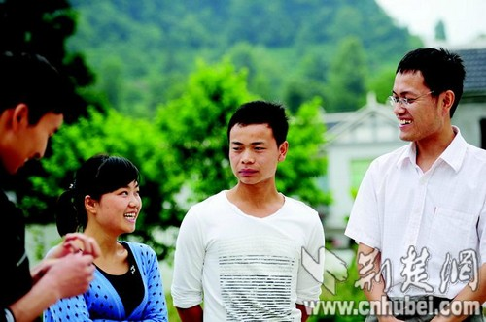
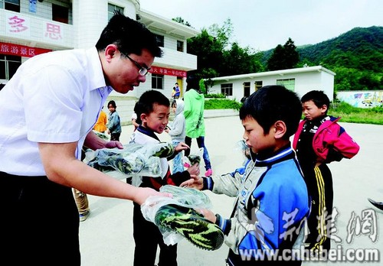
华农大团委书记李金发给孩子送上雨鞋。

华农大给大石希望小学捐赠校园广播系统。

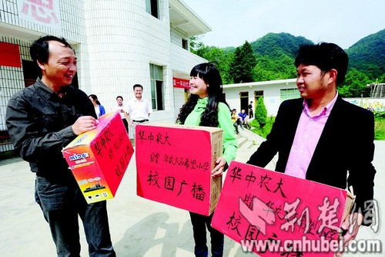
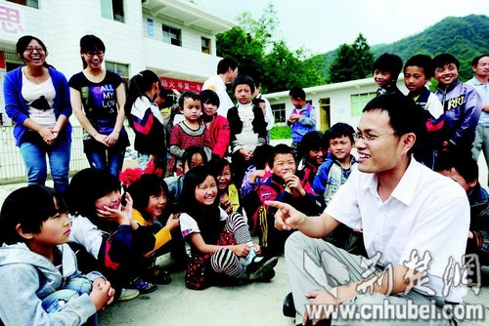

大石希望小学的孩子们顽皮地称徐本禹为“徐老大”。

贵州深山10年不熄的支教火把

——记者重走“感动中国”之路日志
编者按
以“感动中国”人物徐本禹为代表的41名华中农业大学学生，在贵州接力支教10年。6月19日，本报记者田悦、龙华赴黔重走“感动中国”之路，踏访大山深处志愿者的支教故事，察闻支教行动带给大山及孩子们的潜移默化，感受支教文化与精神，思考经年不懈传承的时代意义及启迪。为了及时发回稿件，记者举着手机满操场寻找信号，中途遭遇停电，历尽艰辛辗转数小时赶往隔壁乡政府。他们的微博已在荆楚网和腾讯大楚网上引发众多网友的热议。今起，本报在《田悦视界》专栏推出专题报道“华农大贵州支教10年踏访”，以飨读者，敬请关注。
20日：支教之路，道阻且长
清晨，从贵阳火车站到金阳客运站，从黔西新客运站转至旧客运站，沿盘山公路至兴田，再搭车一路颠簸到百里杜鹃区大石希望小学，已是傍晚时分。
这条山路，支教志愿者走了十年。
最初，徐本禹到大石，很多路段不能称之为路。第一届支教生董桥峰为给孩子们买雨鞋，差点连人带车翻下悬崖。
十年间，这条路慢慢在变。赶到黔西接我们的本届支教生胡益波介绍，2008年，贵州百里杜鹃风景区成立，大石村所在的大水乡由该区管辖，2010年，修建了柏油马路。
目前，从柏油马路边的兴田村到大水乡，仍有近十里泥泞山路；从大水乡到大石，步行还需要一个半小时。
大石希望小学，前身“国立大石小学”，创办于1944年3月。现有6个年级，6个班，学生84名。“欢迎，欢迎！”刚走进小学，一连串银铃般的笑声飞了过来。“是晓晓、锦锦！”胡益波为我们介绍。
两个阳光女孩笑盈盈出现在面前。身后，一个戴眼镜的瘦小男生，文静、腼腆。“我们的欢哥！”女孩将罗欢推上前。“还有三个支教生在箐山村的本禹希望小学。”胡益波说。
当晚，举着手机满操场找信号。关上房门休息，信号也被关在了门外。
夏虫啾鸣。大石的第一个夜晚，寂静中入眠。

21日：我要让你快乐


寂静的校园，熟睡的我们，被朗朗的读书声唤醒。
晨读时间，8点10分开始。而7点刚过，就有孩子陆陆续续走进校园。家住最远的，6点就起床出门了。
下午，二楼五年级美术课，李锦锦给孩子们安排了手工泥塑。
泥土，透着山野的气息，路边采来的小花，娇艳欲滴。李锦锦带着山里的孩子就地取材，别有一番情趣。
变形金刚、重装坦克……男孩做出来的泥塑阳刚，有模有样；女孩子心思细腻，一个个精致的泥瓶被巧手旋出了形状，再布满各色小花，顿时满屋芬芳。
楼下的草丛中，赵晓晓领着一帮孩子捉迷藏。晓晓蒙着双眼，一声“开始”，孩子们顿时四处逃散、隐藏。
绵绵细雨，飘舞翻飞；悠悠的风，拨动心弦。快乐，充盈着初夏的校园。“我要让你快乐！”这是每一届支教生共同的心愿。

22日：山上的水源，家访的手电筒
22日一大早，李锦锦洗衣时，发现学校唯一的水源堵了。
水，过去一直是困扰支教生的大问题。支教生常常是晚上批完作业、备完课，然后去挑水。“直到去年，在村里人的帮助下，我们从山上挖了口小井，把水引下来。”胡益波说。
罗欢和赵晓晓、学校的雷勇老师决定去山腰疏通水源。
一路的泥泞。3个人穿过大片的庄稼地、钻进灌木丛，沿山涧小溪一路寻去，直到约两公里外的一处“小瀑布”旁。
雷勇扒开井口的水管，用嘴吹气，浑浊的泥浆喷出来，连续吹了几次，水管慢慢通了，清澈的水冒了出来。
接好水管，三人原路折返，对每个水管的接口都打开仔细检查。
两个小时，满身泥浆，换来一管清水。
端午节，学校放假三天，支教生们没有闲着。“在大石一年，每天的生活可以浓缩为三个词：上课、补课、家访。”赵晓晓引用上届师兄张进的话。
下午，大家结伴去王家组。
5时许，大山深处，一间简陋的木房前，8岁小女孩王余婷坐在门坎上写作业。妈妈看到老师来了，赶紧迎出来大声招呼。
胡益波和罗欢送上棕子，晓晓帮忙检查辅导作业，锦锦和雷勇则陪其他几个孩子玩耍。“这些年轻娃娃们真不容易哟！”余婷妈妈感动不已。
擎着手电筒，翻过一座座山，去了一家又一家，一行人返回已过晚上8点。
23日：那双鞋，震动心灵
连续两天的家访，在大山里翻山越岭，记者有些筋疲力尽。
而对支教生来说，这已是家常便饭。
每次家访，挂在墙上的一张张奖状，让他们感到欣慰，而四处可见的贫穷印迹，则让他们伤感。
在大方县兴隆村，小女孩高燕穿的球鞋看了让人心疼。5个脚趾全露在外面，鞋面与鞋底仅靠几根棉丝相连，高燕一直都是靠这双鞋爬山上学，到了学校再换上好一点的球鞋。
赵晓晓说，她们一直在想办法从各地的捐款捐物中，给予高燕家一些帮助，虽然杯水车薪。
但村里很多人还抱着根深蒂固的思想：男孩子就在家干活儿，女孩儿早点嫁人。
胡益波他们，还在坚持。

24日：以后，我就是你的大哥
24日清晨，罗欢早早起床。洗头、吹干，再换上干净的衣服，里里外外透着精神。
这一天，对24岁的罗欢来说，有些不一样。
大石上寨六年级的苗族小女孩杨杰，唯一的哥哥上个月因交通意外，走了。按当地风俗，杨杰要在外面认一个亲人，以保佑平安。
杨杰的家人想起了罗欢老师。在学校，罗欢总是从自己的伙食里分出一份白米饭给杨杰，上课的时候鼓励她大胆发言，还教她认照片里的黄鹤楼，要她将来一定出去看看外面的世界。
面对请求，罗欢爽快答应了。
走进半山腰家徒四壁的杨杰家，罗欢轻轻拉过小杨杰，给她系上一根红绳。
83岁的爷爷默默抽着旱烟，泪水充满眼眶。“你还小，一定要坚持把初中上完。”吃过饭，罗欢一遍遍叮嘱。还有十几天，罗欢就要结束支教。
他给母亲打过电话，初中毕业后杨杰如果外出打工，希望母亲能帮帮她。同样善良的母亲答应了。
中午，罗欢和杨杰并肩坐在家门口。看着对面的大山，罗欢说，以后，我就是你大哥。
一声承诺，如此坚定。
文/图 记者 田悦 龙华发自贵州百里杜鹃区大石希望小学
链接：http://hbrb.cnhubei.com/html/hbrb/20120627/hbrb1775138.html

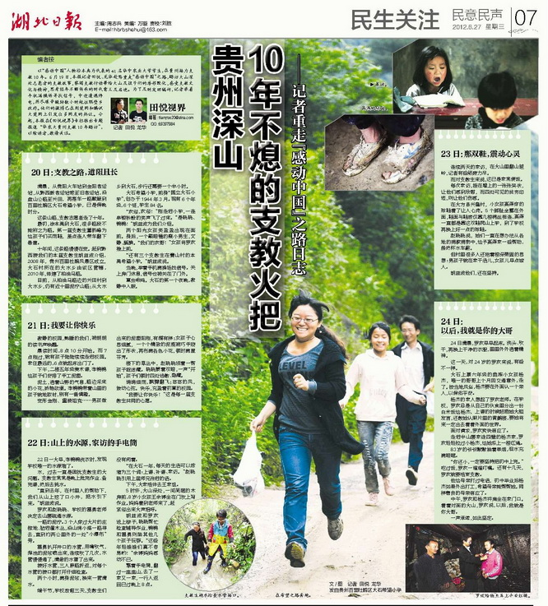
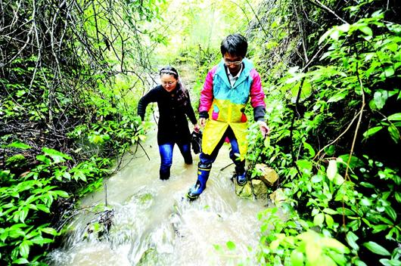

陈焕春院士到扬翔股份作科学养猪专题报告
7月5日，中国工程院院士、中国畜牧兽医学会理事长、华中农业大学博士生导师陈焕春教授到扬翔股份公司作科学养猪专题报告，并在扬翔股份2012年研究生研讨会上讲话。扬翔股份公司董事长黄定寿、总裁施亮、副总裁莫金枝等公司高管出席报告会和研讨会。
在科学养猪报告会上，陈焕春院士详细讲解了当前猪病的流行状况与防治对策，强调猪腹泻性疫病爆发流行，病因复杂、危害大，同时用大量的图片及数据清晰地展出猪感染链球菌、副猪嗜血杆菌、致病性大肠杆菌、胸膜肺炎，蓝耳病毒、伪狂犬病毒等不同病菌后会出现的症状和相应防控措施，同时分析了流行性腹泻、传染性胃肠炎、轮状病毒传统病毒性腹泻三大病原及防疫方法。此外，陈院士对免疫抑制病、细菌习惯腹泻、饲料霉菌毒素、生物安全、环境因素引起的意外死亡等情况进行了讲解。陈院士还指出，南方现在正值盛夏高温天气，要注意给猪舍降温、通风、减小养殖密度，还传授了高温天气降低生猪发病的方法。
在研究生研讨会上，陈焕春首先肯定了近三年来校企合作所取得的成绩及扬翔股份畜牧兽医专业人才的培养，同时也就进一步加强养殖技术问题提出了针对性的意见。
黄董事长在会上讲话时指出，陈院士的报告和讲话，对扬翔股份公司的发展具有重大意义和作用，我们要很好领会报告和讲话精神。生产与学习结合是促进科技、经济及扬翔股份公司发展的有效手段。希望各位与会人员竭力成为既懂专业、又懂管理的复合型、创新型人才。

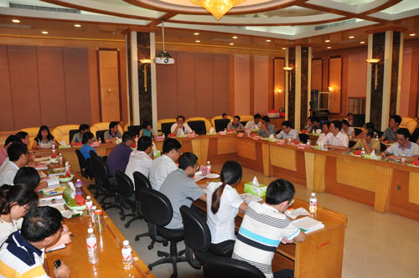
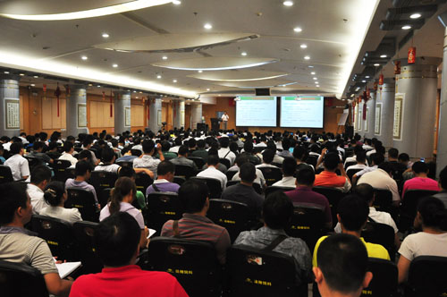

喜迎十八大，奉献在基层

学校举行2012年暑期大学生社会实践出征仪式
夏日的骄阳，挡不住青春如火的激情。7月6日上午，我校2012大学生暑期社会实践出征仪式在大学生活动中心报告厅举行。校党委副书记、纪委书记李名家应邀出席仪式并讲话，学校办公室主任王从严、党委宣传部部长彭光芒、党委学生工作部部长甘霖、教务处处长江珩、党委研究生工作部副部长涂俊才、新农村建设研究院办公室主任赵映年等职能部门负责人和各学院党委副书记、辅导员、部分社会实践团队代表参加出征仪式。仪式由校团委书记李金发同志主持。
仪式上，生科院2010级生物工程专业刘沐阳同学代表今年参加社会实践的全体同学发言承诺：始终牢记安全重于泰山，严格自律，认真开展实践活动；始终保持虚心学习态度，向社会学习，向基层学习、向人民群众学习；始终保持昂扬斗志，勇于接受挑战，自觉展示华农学子良好风貌，为学校争光添彩。
社会实践指导教师代表、马克思主义学院张利华老师在随后的发言中希望广大同学能够在困难面前仍然保持理想者的守望和践行者的勇气，齐心协力，共同努力完成各项实践任务。她承诺，一定做同学们的坚强后盾，和同学们一起开展暑期社会实践活动，及时协调和处理各种问题，共同面对各种困难。
仪式上，与会领导为学生社会实践团队代表授队旗。
最后，校党委副书记李名家在讲话中指出，教育与生产劳动和社会实践相结合是党的教育方针的重要内容，理论联系实际是我们党一贯倡导的优良学风，也是我们搞好学习的根本方法。他深情寄语广大实践团队：第一，要沉下心去学习，提起劲来实践。要在社会大课堂中，虚心向人民群众学习，脚踏实地，勤思多问，努力提高自己发现问题、分析问题、解决问题的能力；要在实践活动中充分发挥华农大学生自身的专业优势，积极地服务农民群众、服务社会发展；要主动将读书与阅世相结合，在实践中历练青春，增长才干，在参与中领悟，在领悟中内化，在内化中提高。第二，要讲求团结奉献，坚持励志笃行。实践是施展才华的舞台，农村是汲取营养的沃土，基层是锻炼才干的摇篮。同学们在基层要“接地气，通民气，长才气”。要充分的利用机会，融入社会，锤炼自己，完善自己，不断增强自立、自强、创新和创业的能力。团队成员之间要互相帮助，互相学习，团结一心。第三，要时刻注意安全，严守社会实践纪律。要自觉树立“安全第一”的观念，实践过程中一定要计划周详，准备充分，严守纪律，服从指挥，自觉增强自我保护意识和能力，避免意外事故的发生。高高兴兴出征，平平安安回家。
据悉，为纪念中国共产主义青年团成立90周年，喜迎党的十八大胜利召开，学校共重点立项资助了124支团队，奔赴祖国各地开展丰富多彩的社会实践活动。今年暑期社会实践的主要思路是“把握一个主题，立足两个计划，强化五个结合，围绕八个重点，实现四个目标”。一个主题是“喜迎十八大，奉献在基层”；两个计划即 “十百千社会实践”计划和“服务社会主义新农村建设”计划；“五个结合”，即与专业学习相结合、与服务社会相结合、与学习雷锋相结合、与就业见习相结合、与创新创业相结合；“八个重点”，分别是“科技兴农”社会实践活动、“十题百村”社会观察活动、“百企千生”专业见习活动、“111” 计划调研活动、“青春足迹”红色寻访活动、“三进三同”走访实践活动、“情系山区”大学生支教实践活动、“异域体验”赴美国社会实践活动；“四个目标”即实现让大学生受教育、长才干、作贡献、展风采的目标。

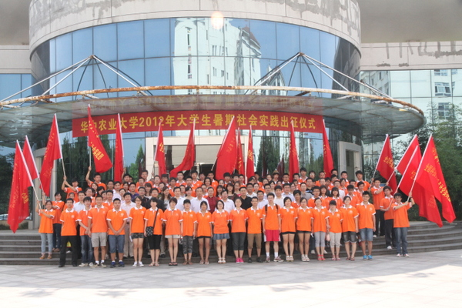

学校召开2012年社会服务工作推进会
7月5日上午，学校2012年社会服务工作推进会在行政楼114会议室举行，“111”计划牵头单位、研究生院、离退休工作处负责人参加会议，党委书记李忠云、副校长陈兴荣出席会议并讲话。
陈兴荣指出社会服务工作有利于学校人才培养质量的提高，有利于学校科研创新能力的提升，有利于提高教师、特别是中青年教师的岗位适应能力，提升社会服务工作水平是提高办学质量的必由之路。他强调要进一步深化对社会服务工作重要意义的认识，进一步加强对学校社会服务工作的组织领导，进一步清晰和明确社会服务工作的内涵、重点和基本原则，进一步创新形式、优化机制、加强辐射，努力把社会服务工作推向新台阶。
李忠云对社会服务工作提出五点要求：
第一，要积极加强统筹协调，营造更好的环境氛围。社会服务工作意义重大，情况复杂，牵涉面广，需要通过学院党委书记挂帅来统筹协调，变“要我做”为“我要做”。
第二，要进一步落实“111”计划和“双百”计划的具体工作，力争取得实效。要采取“走出去、请进来”的方式开展农技培训。要深入“111”计划联系点，开展新一轮校地、校企合作，特别是主动与具备一定规模和影响力的涉农企业开展合作，努力践行辐射功能。
第三，努力实现推进社会服务工作与促进学校事业发展的双赢局面。重点加强与大型企事业单位的合作，通过社会服务扩大学校社会影响，在服务中求支持，在贡献中求发展，努力促进学校各项事业协调发展。
第四，切实抓好农业科技促进年活动方案的落实工作。各单位要按照《华中农业大学农业科技促进年活动方案》的要求，认真开展1-2项标志性活动。
第五，要全力做好新农村发展研究院的建设实施工作。建设新农村发展研究院是“2011”计划的重要组成部分，我校新农村发展研究院已被教育部和科技部联合立项，将会得到国家的持续支持。各学院和职能部门要在已有工作经验和亮点的基础上，做到有计划、有措施、有检查、有效果，全面开展新农村发展研究院的建设工作。学校要对表现突出的先进个人和集体进行表彰和奖励，并将奖励结果与个人的成长相结合，通过体制机制创新，引导广大师生员工积极参与社会服务工作。
会议由科技处处长姚江林主持。各单位在大会上总结了2012年上半年社会服务工作情况和下半年的工作打算，新农办代表学校总结了上半年的工作并对下半年社会服务工作进行了部署，会议还表彰了2011年社会服务工作先进集体和先进个人。

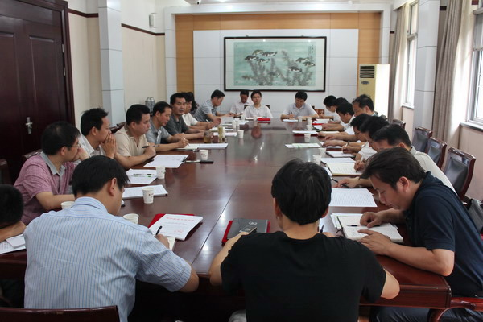
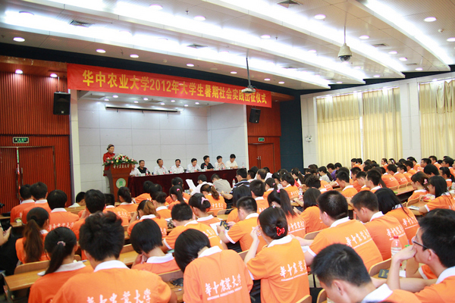
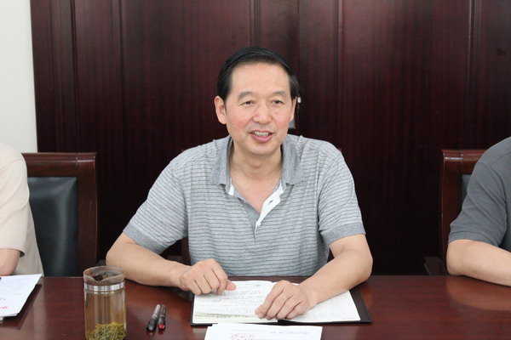
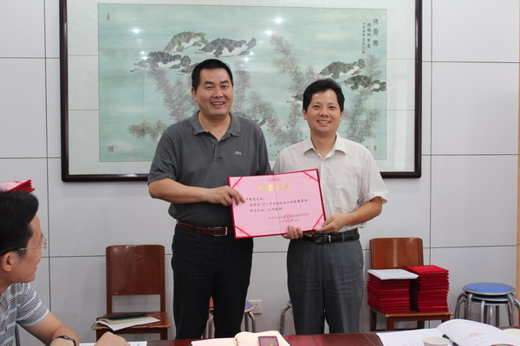

酷暑狮山行 植物标本魅力大

——第三届“未来科学家班”第五次开课
夏日炎炎，却也抵不过一群“小科学家”对科学的热情。7月7日上午，我校与武汉晚报联合举办的第三届“未来科学家班”第五次开课。
上午八点，就有小朋友陆陆续续来到第一综合楼202会议室等候这次课堂的“惊喜”。当志愿者问他们为什么愿意放弃假期在家吹着空调玩耍的机会，早早来到这等待上课时，小朋友跳着回答：“因为听说这次咱们要爬到狮子山上去采植物啊！比待在家里打游戏好玩多了！”九点左右，三十多名小科学家已经准备就绪，迫不及待要开始这一次的“探险”。
首先，大家来到217实验室内听取赵毓博士为大家讲述“植物身份证”的故事。“小朋友们知不知道自己的身份证号呢？身份证的作用是什么呢？那什么是植物的身份证呢？”赵毓博士以一连串的问题逐渐引出主题，并带领大家认识PPT上展现的各种植物。“这个是霸王花！”孩子们大声喊道，紧接着又正确喊出“中国鸽子树”这一日常生活中不易知道的植物名称，让在场的大学生志愿者及家长们都很惊喜。随后，赵毓博士详细讲解了植物学的命名规则，并不断以一些常见例子来解说，或者用小朋友的名字做比喻。“从荔枝的拉丁文命名了，我们就能看出这是产自中国的水果......”还没等老师说完，就有小朋友喊道：“我知道，我知道！这叫做‘made in china’！”引得现场笑声一片。
经过半个小时的理论教学，小朋友们即将开始采摘植物来做标本。大家纷纷戴上帽子，撑起小伞，拿起松土耙、掘根产、枝剪等工具，五人一组，由志愿者带领着开启了“狮山之旅”。一路上，小朋友们一边围着赵毓博士要认识各种植物，一边又拿着铲子似模似样地将小型草本植物连根挖起。由于植物标本的制作需要较为齐全的根、茎、叶花、果实等结构，所以为了取到完整的材料，小朋友们挖土时格外小心，生怕把植物的根折断了。大家积极收集各种植物，不一会儿就采摘了满满一袋。
结束狮子山的植物采集任务，小朋友们再次返回217实验室。在志愿者的帮助指导下，开始制作标本。标本夹、吸水草纸、标签......大家领取这些制作标本的必备物品后，精心挑选出采到的植物材料，将它们按指定要求拨正、压平，夹入厚厚几层吸水草纸中，最终合力将其放入标本夹内绑牢。结束后，很多小朋友还关切地询问着何时才能看到自己制作的标本。
据了解，在八月下旬，“未来小科学家班”将再次开课，让大家领取本次制作的植物标本。除此之外，小朋友们还将参观各种动物标本，并学习骨骼拼装。
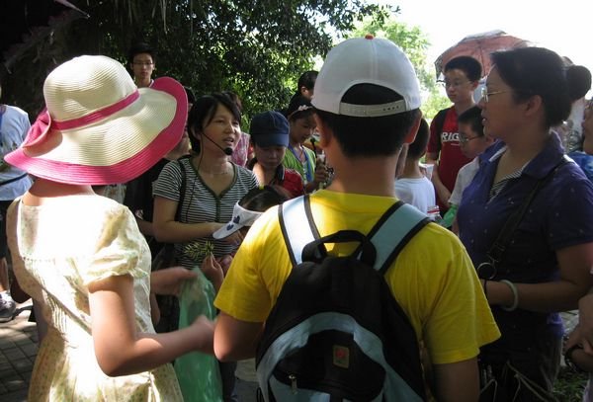
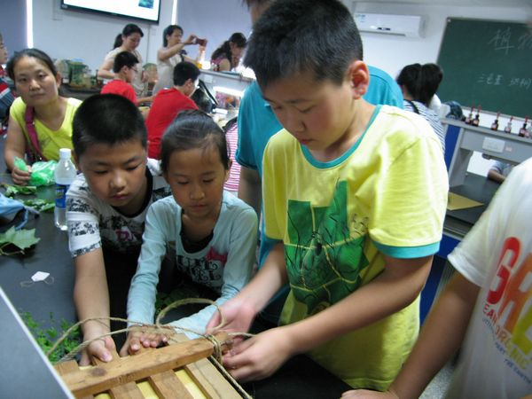

【恩施日报】宣恩研发出柚子花茶
恩施日报讯（记者汪盛华）7月8日，宣恩县有机农业办公室，县农业局总农艺师刘春生打开一袋柚子花茶，只见柚子花茶色泽翠绿，用开水泡出的茶汤黄绿明亮，散发出柚子花和绿茶的丝丝幽香。“柚子花茶是湖北省首批博士服务团成员、挂职宣恩县农业局副局长的华中农业大学茶学博士周继荣，带领宣恩县科研团队，历时4个月研发出的新产品。”刘春生介绍。
据介绍，39岁的周继荣博士牵头采用窨制技术，将筛选出的不同时段、不同花型的柚子花，连续两次与不同批次的绿茶茶坯均匀混合，待绿茶茶坯吸附柚子花香后，将绿茶茶坯与柚子花分离，再将富含柚子花香的绿茶茶坯烘干，从而研发出柚子花茶成品。该产品保持绿茶“清汤绿叶”的品质特征，茶花香味交融调和，既有绿茶的营养保健功能，又有柚子花顺气润燥、清心美容之功效，是一种具有较好市场前景的花茶产品。
刘春生介绍，宣恩县研发出柚子花茶，旨在发挥全县13.5万亩贡茶、8.5万亩贡水白柚两大产业的资源优势，挖掘这两大产业融合的巨大潜力。2013年投产上市后，年可为宣恩县高罗、沙道、李家河等乡镇的柚农提供鲜柚子花纯收入300万元，为万寨、椒园、晓关、长潭河等乡镇的茶农提供鲜茶叶纯收入300万元，为柚子花茶加工企业提供500万元的加工销售纯利润，年共可获1100万元的纯收益。
http://www.enshi.cn/20120413/ca246477.htm

【人民网】华农大召开支教十周年座谈会
人民网湖北武汉7月9日电 7月9日上午，华中农业大学大学生贵州支教十周年座谈会在该校国际学术交流中心召开。华中农业大学党委书记李忠云、团省委副书记胡勇政、湖北日报社总编辑蔡华东等代表出席会议。
会上，贵州支教团成员丁洁、华中农业大学党委宣传部部长彭光芒、湖北日报记者田悦、龙华分别做了主题报道。华农大石希望小学校长王成范和支教大学生代表康胜美发言。团省委领导向华中农业大学研究生支教团授予了“雷锋式志愿服务团体”荣誉称号。
杰出志愿者代表感动中国人物徐本禹和“中国青年五四奖章”获得者郎坤分别结合自身经历谈了志愿服务的收获和对志愿精神的体会。徐本禹说，志愿经历让他学会了把感恩当作一种生活态度，把感动当作一种生活追求，把困难当作一种磨砺，把志愿服务当作一种生活方式。郎坤用“本色力量”“温暖力量”“拓展力量”“向上力量”“执着力量”五种力量表达了自己志愿服务的感受。
十年来，华中农业大学汇集各界力量，累计资助学生近2000人次，募捐了价值100多万元的衣物、书本8万余册，并修建了6个爱心水窖，为20所小学建立图书馆，组织 200多名当地乡村小学教师来到武汉观摩学习，为当地人才培养做出了积极的贡献。同时，华中农业大学还与当地就长期的科研合作、人才培养等方面签订协议，组织近百名专家学者赴当地指导，数百名学生接力开展支教、技术服务和社会调查活动，取得显著效果。（唐小涛）
http://hb.people.com.cn/n/2012/0709/c337099-17223009.html

华中农业大学大学生贵州支教十年座谈会举行（与下篇新闻整理成1篇新闻）
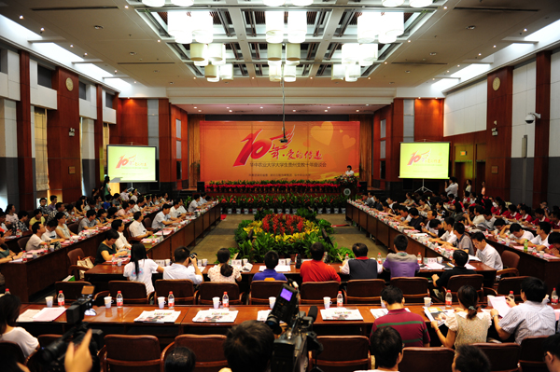
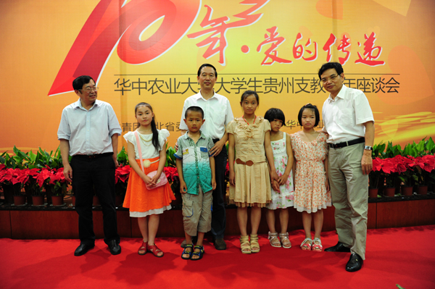
十年爱心传递，十年记忆感动。7月9日上午，华中农业大学大学生贵州支教十年座谈会在国际学术交流中心一楼报告厅举行。湖北日报传媒集团总编辑蔡华东，副总编辑胡思勇，团省委副书记胡勇政，省文明办协调处处长刘爱国，校党委书记李忠云，校党委副书记、纪委书记李名家，以及专家学者、社会爱心人士代表，人民日报、新华社、光明日报等中央在汉媒体和湖北日报等江城媒体的记者，贵州华农大石希望小学师生代表，社会爱心企业和个人代表，学校有关职能部门负责人、研究生支教团组建以来历届团委负责人、各学院党委副书记、辅导员、历届研究生支教团成员以及校内爱心社团的志愿者和大学生代表参加座谈。座谈会由校党委副书记唐峻主持。
6月19日起，湖北日报田悦、龙华两位记者奔赴贵州山区，与志愿者同吃、同住、同活动20天，在支教团服务地跟踪采访，真实记录了志愿者和当地群众的生活现状。座谈会上，两位记者为大家讲述了“报道背后的故事”。为了表彰湖北日报“华农大学生贵州支教10年”报道团不畏艰辛，敬业奉献的精神，学校授予他们“华中农业大学研究生支教团荣誉志愿者”称号。会上，校党委书记、纪委书记李名家为报道团成员颁发证书，并由红杜鹃爱心社学生代表为他们献花。

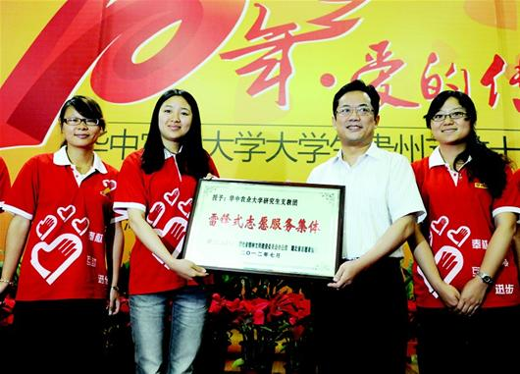

※※※※※※※※※※※※※※※※※※※※※※※※※※※※※
服务简讯：

【校友风采】“棉花奶奶”李文英荣膺全国创先争优优秀共产党员
记者获悉，昨日下午全国创先争优表彰大会在北京人民大会堂举行，我校校友、枝江市农业局退休高级农艺师、“棉花奶奶”李文英，被授予“全国创先争优优秀共产党员”荣誉称号。
李文英现为枝江市农业局退休高级农艺师。她从华中农学院毕业后分到宜昌工作，经过10多年艰辛努力，培育出抗枯萎病的棉花品种“鄂枝03”，并在全省推广4万多亩。退休20余年来，“棉花奶奶”李文英退休不退岗，无偿为农民提供农业科技服务。近年来，先后引进、示范、推广新品种33个；推广新技术50多种，开展技术讲座500余场，辐射农民近10万人，帮助增收近千万元，下乡的路程加起来相当于10个二万五千里长征。

我校博士广西防城港行活动仪式启动
6月28日下午，我校“百名博士广西防城港”暑期社会实践活动启动仪式在我校丹桂楼二楼会议室举行。研工部王鹏宇老师，马克思主义学院肖帅同学和10位“防城港行”的成员参加了会议，启动仪式由王鹍主持。
曾经参加了2010年“百名博士老区行”的肖帅首先给大家分享了他个人的珍贵记忆，也给大家指出了行动中应该注意的事项。然后由王鹏宇老师给大家布置了各自的任务和安排，并结合分发给大家的“百名博士广西防城港行”的汇编资料详细讲解了防城港行应该注意的各类事项。他表示，“百名博士老区行”活动作为研究生同学们“受锻炼、做贡献、长才干”的大课堂，在全国农业高校中已成为深受同学们喜爱的品牌活动。希望本次实践的团员抓住难得的实践机会，在实践中磨练和提升自己，用所学服务老区新农村建设，每一个人都能满载着热情而来，怀揣着信念而归。他还叮嘱同学们在实践过程中保重身体、注意安全。秉承奉献、友爱、互助的精神，发扬农大人锐意进取、勤勉朴实的作风，把青春书写在祖国西南大地上。
随后，大家纷纷就本次博士广西行做讨论之后，与会领导为实践团授本次赴广西博士行队旗，本次我校“百名博士广西防城港行”暑期社会实践活动正式启动。
此次防城港行将于6月30日晚出发，预计将于7月13日结束返校。此次广西之行将由研工部王鹏宇老师全程带队。

浙江大学来校调研新农村发展研究院建设工作
6月29日下午，浙江大学农业生命环境学部主任、新农村发展研究院常务副院长张国平、农业生命环境学部综合办公室主任王晓燕、农业技术推广中心副主任宋文坚一行3人来我校调研高等学校新农村发展研究院建设工作。校办主任王从严主持座谈会。
会上，新农村建设研究院办公室主任赵映年从七个方面介绍了学校新农村建设研究院发展历程以及新农村发展研究院的筹建情况。科技处处长姚江林就学校服务社会独具特色的理念、形成的五个服务模式等方面重点做了介绍。
在双方交流过程中，张国平副院长介绍了浙江大学社会服务及新农村发展研究院的建设情况，对我校新农村建设研究院的做法和取得的经验给予赞扬，并表示两校今后要加强沟通与交流，相互学习，取长补短，共同推进高等学校新农村发展研究院建设工作。

学校举行2012年大学生暑期社会实践培训会
6 月 30日晚，华中农业大学2012年暑期社会实践培训会在大学生活动中心报告厅举行。校医院侯东彬医生、孙平医生、校团委赵凯博老师，以及今年立项的校级实践团队部分成员参加培训会。
会上，侯东彬医生针对大学生常见的传染性疾病进行了讲解，并针对大学生外出实践中经常发生的细菌性痢疾的临床表现、急救处理措施进行了详细的讲解。她提醒广大学生外出实践中要注意饮食卫生，不买不洁、不安全、过期的食品。孙平医生就大学生暑期社会实践中可能发生的中暑、溺水、骨折、创伤出血、食物中毒、动物咬伤、晕车等伤病的处理做了培训。为加强参训学生的直观认识，孙医生还现场为大家演示了如何开展人工呼吸和使用三角绷带包扎伤口。
赵凯博老师就今年社会实践开展的时间安排、调研方法、活动宣传、注意事项等作了说明。他希望大家能在基层真实践，真奉献，真学习，不要走马观花，流于形式。
据悉，学校今年以“喜迎十八大，奉献在基层”为主题，以引导和帮助学生在实践中“受教育、长才干、做贡献”为目标，在前期调研基础上，围绕各主题重点立项资助了114支团队赴全国各地开展暑期社会实践活动。各团队将于近期奔赴基层开展实践活动。
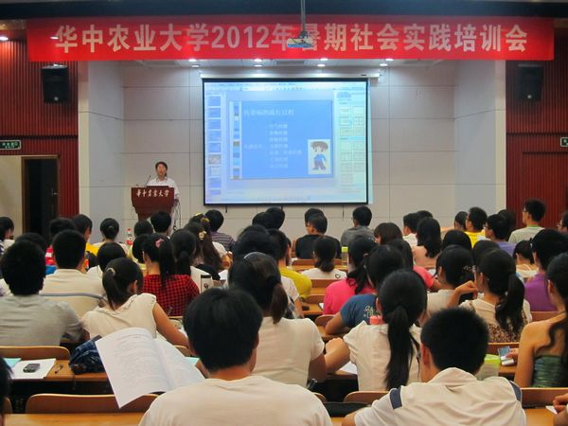

【人民网湖北频道】“萤火虫多样性与环境保护”训练营武汉开班
人民网武汉7月 5日电 昨日，记者从华中农业大学获悉，由该校承办的湖北首届“海峡两岸萤火虫生物多样性与环境保护（训练营）”活动，将于7月9日在武汉南湖开班。届时，大陆、台湾、香港两岸三地的专家学者将共同研讨萤火虫研究及生态保护。
活动主办方、华中农业大学国际合作与交流处负责人介绍，该训练营汇集了大陆、台湾、香港两岸三地致力于生物多样性与环境保护的专家学者40余人。活动为期八天，16日结束。
活动期间，与会者将奔赴武汉南湖、东湖、宜昌当阳、鄂州梁子湖等地，以现场参观、主题讲座、萤火虫实地考察、观测、采集训练与标本制作等形式和方式，就湖北水环境保护和治理、流萤火虫生态保护理念及方法、萤火虫环保教育与分类研究、萤火虫栖息地考察与文化交流等议题展开深入交流研讨。
据夏令营带队教师、我国萤火虫研究专家、华中农业大学植物科技学院付新华博士介绍，萤火虫是重要的环境标识类生物，全世界有2000余种萤火虫，而中国现存的萤火虫种类数尚不清楚。他很期待此次以萤火虫保护为主题与载体的夏令营，通过海峡两岸学人的努力，能够将学术交流、环境保护、生态旅游和文化交流有机融合，对我国的萤火虫研究有实际的帮助和推动。（陈治国，实习生唐小涛）
http://hb.people.com.cn/n/2012/0705/c192237-17210114.html
由华中农业大学承办的“海峡两岸萤火虫生物多样性与环境保护训练营”开班。在未来的8天时间里，两岸三地的环保人士，将就萤火虫保护、生物多样性等议题展开深入研讨。
据悉，本次训练营汇集了两岸三地，致力于生物多样性与环境保护的专家学者40余人，活动为期8天，与会者将实地考察武汉南湖、东湖、宜昌当阳、鄂州梁子湖等地，就湖北水环境保护和治理、萤火虫生态保护理念及方法、萤火虫环保教育与分类研究、萤火虫栖息地考察与文化交流等议题展开深入交流研讨。
会上，我国萤火虫研究专家、华中农业大学植物科学技术学院植物保护系昆虫学教研室教授付新华，作了《再见 萤火虫》的报告。

海峡两岸萤火虫生物多样性与环境保护训练营开班

7月9日上午，由我校承办的湖北首届海峡两岸萤火虫生物多样性与环境保护训练营开班。在未来的7天时间里，两岸三地的40余位环保人士将就萤火虫保护、生物多样性等议题展开深入研讨。
上午在国交流五楼举行了训练营开幕式。港澳台办公室主任袁友亮主持开营式，有关职能部门和学院负责人出席。副校长周承早致辞，他对参加训练营的台湾师生表示了热情欢迎，并介绍了学校的概况，他希望，在两岸学者的共同努力下，能够将萤火虫保护与生物多样性研究共同推进到一个新的高度。随后，台湾中兴大学唐立正教授也讲了话。他对主办方的细致工作表示了感谢，对未来数天的训练营现场采集、实地考察等工作充满期待。
会上举行了授旗仪式，副校长周承早将训练营旗帜交到植物科技学院副教授、萤火虫研究专家、训练营带队老师付新华博士手中，训练营正式开营。
随后，来自台湾明道大学杨旻森教授、郭益铭博士，我校付新华博士分别带来了三场环境与生物多样性的主题报告。资源与环境学院涂书新教授主持报告会。
下午，海峡两岸萤火虫生物多样性与环境保护训练营全体营员和我校绿色协会、资源与环境学院、植物科技学院、校新闻中心师生代表参加了在华中科技大学举行的湖北省“海峡两岸大学生荆楚行”活动，并参加了在湖北饭店举行的省政府招待晚宴。晚宴上，我校学生和台湾学生联合表演了歌曲《虫儿飞》获得好评。

【长江日报】两岸三地专家考察湖北萤火虫
（长江日报 记者万建辉）昨日，湖北首届“海峡两岸萤火虫生物多样性与环境保护（训练营）”活动在华中农业大学开幕。大陆和台湾、香港两岸三地专家齐聚华中农大，以现场参观、主题讲座、萤火虫实地考察、观测、采集训练与标本制作等形式，共同研讨萤火虫研究及生态保护。
据悉，该训练营汇集了大陆、台湾、香港两岸三地致力于生物多样性与环境保护的专家学者40余人，活动为期8天，他们将实地考察武汉南湖和东湖、宜昌当阳、鄂州梁子湖等地，就湖北水环境保护和治理、萤火虫生态保护理念及方法、萤火虫环保教育与分类研究、萤火虫栖息地考察与文化交流等深入交流。本报记者将随团采访报道，为读者介绍我们身边的“精灵”——萤火虫。
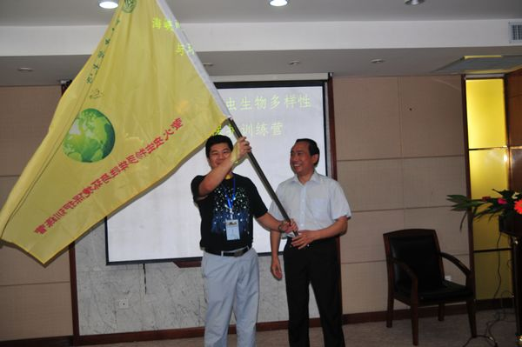
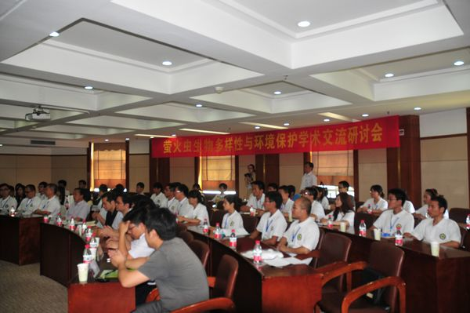

陈焕春院士获聘广西自治区主席院士顾问
近日，从广西壮族自治区主席院士顾问工作处获悉，由贵港市科技局推荐，广西扬翔农牧有限公司聘任的华中农业大学教授、中国工程院陈焕春院士获聘自治区主席院士顾问。7月5日，广西壮族自治区党委、政府在南宁举行广西壮族自治区主席院士顾问聘请仪式，自治区人民政府主席马飚向中国工程院院士陈焕春教授颁发了聘书。
据了解，广西壮族自治区人民政府设立自治区主席院士顾问是为进一步完善自治区人民政府的决策咨询制度，充分发挥科技专家在政府重大决策的参谋作用，推进政府重大决策工作规范化、科学化、民主化。院士顾问的主要任务是围绕自治区特色优势产业发展需求，在优化产业布局，提高企业自主创新能力，加快推进产业和产品结构优化升级，加强人才队伍建设等方面开展战略研究、决策咨询和技术指导，引进人才、技术、项目、资金，为我区产业发展提出建设性意见与建议，供政府决策参考。院士顾问由自治区主席聘任，每届院士顾问聘期为3年。院士顾问专项经费自治区人民政府每年每位院士安排20万元，用于院士顾问赴桂开展工作的费用支出。

我校附属学校小学生与贵州山区小学生结对联谊
7月10日，从贵州省大方县大水乡大石希望小学和本禹希望小学到来武汉的高燕、杨杰等5位小学生，与我校附小的5位小学生手拉手结对子，在研究生支教团成员的带领下，参观了省博物馆和东湖海洋世界，实现了山区小朋友来大城市“逛逛”的愿望。
在省博物馆，附属学校的小学生以“东道主”的身份，热情地向山里小朋友介绍展示的文物。陈思源拉着高燕的手，对照参观指南，寻找实物。腼腆的高燕不时点点头，露出羞涩的笑容。边参观，几位小朋友还兴奋地交流着。大石希望小学的王尧尧和附属学校的杨子沐一路的欢声笑语，从学习成绩聊到日常生活，尧尧向子沐讲了大山里的美丽景色和悠闲生活，还向子沐请教阅读分析的方法，收获了知识的尧尧开心极了。
下午，为了欢迎远道而来的小客人，东湖海洋世界免费让孩子们入馆参观。憨态可掬的企鹅，五颜六色的金鱼，机智聪明的海狮······让孩子们既惊奇，又兴奋。看到海狮随着驯养员的指挥，一会翻过板凳，一会顶着皮球，孩子们趴在栏杆上，伸长脖子，瞪着眼睛，一直惊叫。一不留神，海狮在驯养员的指挥下跳出水池，爬上栏杆，给了李成译一个亲吻，高兴的李成译咧着掉了门牙的嘴大笑。
附属学校的小学生们还为贵州山区小朋友们赠送了精美的科普书籍，并承诺以后要书信往来，永远成为好朋友。


我校荣获第四届中国侨界贡献奖
近日，我校在第四届中国侨联贡献奖中收获颇丰，由动医、动科学院金梅林教授主持的“动物流感快速检测技术的创建及应用”成果荣获第四届中国侨界创新成果奖，由动医、动科学院陈焕春院士领衔的华中农业大学动物重要病原分子生物学与致病机理创新团队荣获第四届中国侨界创新团队。
据悉，此次荣获第四届中国侨界创新成果奖全国共64项，湖北省共有4项；荣获第四届中国侨界创新团队全国共54个，湖北省共有6个，获奖者们将在8月上旬赴京参加中国侨联“第四届新侨创新成果交流会”。

我校创新性实验助力武汉南湖治理工程
近日，我校2012年《生物废弃物培养水生生物》创新性实验已正式开展。本次试验将研究利用不同生物废弃物培养乌龟、轮虫、泥鳅等的可行性和效果，其中实验子项目《水培水生植物净化南湖水质》是这项创新性实验的重头戏。项目与今年6月武汉市政府牵头的武汉南湖水环境综合治理工程正式开工有关。据了解，该工程投资将达25.2亿元。
据我校水产学院教授张世萍介绍，“水培水生植物净化南湖水质”实验分为室内试验和室外实验两部分。其中室外实验具体是在南湖水面种植不同种类的水生植物如竹叶菜、小白菜等借以研究不同植物净化水质的效果以及对水生生物的影响；室内实验是利用尿液培养豆瓣菜、小白菜、水芹等多种蔬菜测量水中氮磷等的变化。南湖治理通过室外实验探索生态绿色的治理模式，本次实验规划及资料的采集将全部由学生在教授的指导下完成。
据了解，南湖水域面积748.4公顷，是武汉第二大城中湖，但水质长期徘徊在劣五类，远低于规划四类水质标准，我校也深受恶劣水质影响。值此治理南湖工程出台之际，学校专门立项《水培水生植物净化南湖水质》创新性实验项目助力该工程，旨在锻炼本科生科研能力的同时，培养大学生关心时事，服务社会的精神。“作为华中地区在渔业资源与环境专业研究上有较强影响力的华农水产学院，必须要有一定的担当。”张世萍表示。

学校与荆门市校市共建合作洽谈会举行
7月12日下午，荆门市政协副主席、科技局局长朱才坤一行十人来校洽谈校市共建合作。副校长陈兴荣在行政楼217会议室热情接待了客人，并与客人进行了洽谈交流。学校办公室、组织部、宣传部、植物科学技术学院、动科动医学院、园艺林学学院、食品科技学院、作物遗传改良国家重点实验、农业微生物学国家重点实验室以及新农村建设研究院等相关单位负责人参加了洽谈。洽谈会由学校办公室副主任朱正宁主持。
陈兴荣在洽谈会上指出，校市合作要遵循三个原则：一是既要保证工作的连续性，又要突出荆门“三农”事业发展的特征，紧扣荆门建设“中国农谷”的战略机遇；二是工作要更加务实；三是要充分体现科技与人才二者的统一，既要围绕科技做文章，又要围绕人才的长远发展做文章。朱才坤对学校表示感谢。他表示，学校对地方的科技和产业支持力度很大，荆门将把企业需求及时发布，希望学校继续推介优秀成果。
交流会上，双方还就其他工作进行了交流。
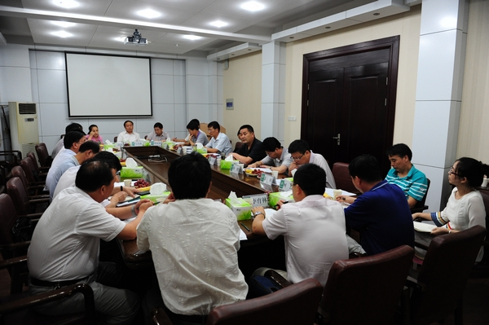
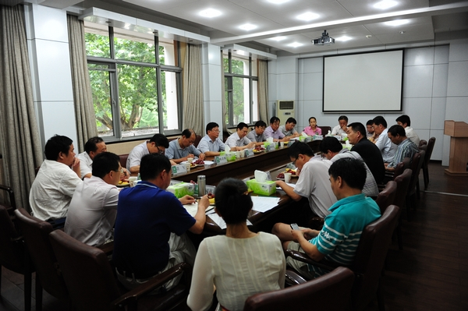

保护江豚，我们在行动！

—— 我校志愿者参加中科院江豚保护计划介绍会
7月14日上午，我校“蓝色精灵”江豚保护专业志愿者团队赴武汉光谷国际大厦志愿服务由中国科学院水生生物研究所、武汉白暨豚保护基金会、世界自然基金会主办的白鱀豚新书发行暨江豚保护计划介绍会。
早上六点半，冒着微微细雨，志愿者们拿上宣传板、宣传架全员集合乘车赶往光谷国际广场。到达目的地后，志愿者们立刻着手布置会场，搬桌子、摆放凳子、发放宣传册。
上午十点半，活动开始。活动由中科院水生所研究员王克雄教授主持。中国科学院水生生物研究所科研业务处处长张先锋致辞，他表示，在科研机构及各社会组织、大学生团体的关注与努力下，江豚保护已经取得了初步成效，但长江江豚保护、长江流域物种保护任重而道远，需要更多人的共同努力。香港海洋公园保育基金负责人Swzanne Gendron女士及《悲情国宝——白鱀豚生死全纪录》作者于江先生也分别介绍了个人及基金会为江豚保护计划所做的努力，他们呼吁，要坚持不懈为保护江豚而战！
我校大学生志愿者代表陈晓娇发言：“充分发挥大学生的感召力，走进校园，走进社区，进行长江江豚保护宣传教育，让更多的人了解江豚，保护江豚……越来越多的大学生志愿者已经参与到江豚保护的队伍中来，大家心中坚守着一个共同的信念，那就是为保护江豚努力，为保护生态努力！”
活动现场，志愿者们向市民发放江豚保护知识的宣传册，向观众介绍江豚的科普知识，耐心地回答观众提出的问题，并进行江豚保护T恤衫义卖。“保护江豚，人人有责，尽自己的一份力向广大市民宣传江豚是我们义不容辞的责任。”我校志愿者王霄表示。
据悉，7月14日是“水中国宝”白鱀豚淇淇去世十周年纪念日 ，作为全国唯一的江豚保护志愿者协会，我校“蓝色精灵”江豚保护志愿者团队参加并志愿服务此次发布会，旨在怀念白鱀豚，展望江豚保护，呼吁更多的人们关心江豚，支持江豚保护计划，为保护生态贡献力量。团队在八月初还将协助中科院水生所科研人员赴洞庭湖开展江豚保护渔民调查，踏上他们为保护江豚行动的下一站。
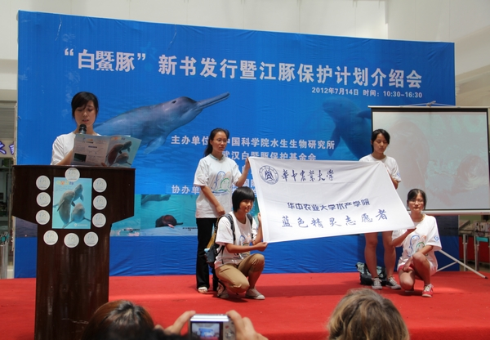

2012农村社会学论坛在宁夏召开
7月14日下午，在2012年中国社会学会年会上，由我校文法学院社会学系与中国人民大学社会学理论与方法研究中心联合举办“2012农村社会学论坛”在宁夏召开。来自中国人民大学、中央财经大学、华中科技大学、华中师范大学、华中农业大学等科研机构和高校的40多位专家和学者参加了本次论坛。本次论坛由华中农业大学文法学院院长钟涨宝教授、中国人民大学社会学理论与方法研究中心副主任陆益龙教授共同主持，华中农业大学副校长陈兴荣为本次论坛致辞，中国社会学会名誉会长、中国人民大学社会学理论与方法研究中心主任郑杭生教授作了“开创农村社会学研究新局面”的讲话。
本次论坛分为上下两个单元，共有21位学者在会上发言。我校文法学院钟涨宝教授、中国人民大学社会学理论与方法研究中心副主任陆益龙教授分别主持了两个单元的报告与讨论，华中科技大学社会学系雷洪教授和孙秋云教授分别对两个单元的报告作了点评。
本次论坛围绕“农村社会学理论和方法”、“农村教育现状及问题”、“农村社会保障的理论探讨与经验研究”、“农村社会问题与社会政策”、“乡村治理理论与实践”、“农村社会组织发展与管理创新”等主题征集了30多篇论文。
最后，我校文法学院钟涨宝教授对本次农村社会学论坛进行了总结，他指出参加本次会议的中青年学者较多，令人高兴；提交的论文紧扣论坛主题、理论联系实际，对农村社会学理论自觉和学科发展有积极意义和贡献，他期望广大农村社会学者加强交流与合作，共同推动中国农村社会学的新发展。

【咸宁新闻网】“大学生菜农”租地刨金
“苦瓜每公斤3元，辣椒每公斤6元……”17日上午，通山县九宫园蔬菜专业合作社内，附近的村民们纷纷赶来买菜。
“这里的菜从不打农药”、“这里的菜品口感好”、“这里菜价格很实惠”……
“今天上午就销售了3000多公斤蔬菜。” 文质彬彬的彭英勇说着一口标准的普通话。
陪同采访的市环保局副局长祝文广介绍，彭英勇是专业合作社5位创办人之一。这5位创办人都是名牌大学毕业生，其中4位来自华中农业大学，一位来自山东科技大学。
前年4月，在一家台资企业工作近2年的程祝新回到家乡通山县九宫山镇，发现家乡土壤气候、市场环境适合种植蔬菜，随即就邀请彭英勇、赵大勇、阮家锐、向永艾几个同学一起到回乡创业。
“我觉得现在国家对‘三农’的扶持力度很大，在农村创业更有奔头。”当年8月，彭英勇毅然辞掉了厦门一家农资企业高管的职位。
5个年轻人以合作社的名义先租赁500亩土地，再将土地分配给愿意种蔬菜的农民，实行专业化、精细化种植。
“跟着一帮大学生种菜，有没有奔头？”记者找到一位参社菜农询问。
“他们有书本，我们有实践，两者一结合，你说有没有赚头？！”菜农的话透着股兴奋。
“合作社成立后，选种、配肥、销售等各个环节，我们都参与。”彭英勇介绍，他们5个人既当老板，又是技术员、业务员。
如今，蔬菜合作社给当地村民带来了实惠。过去村民大多只种一季中稻，每亩田收入在1000元左右，去年在合作社种苦瓜的村民每亩收入高达8000元。
这几天，彭英勇正准备将户口从厦门迁到通山县，铁了心在农村扎下根来。 （记者 甘青 实习生 孔轩 通讯员 刘会林）
http://xnnews.com.cn/news/xnxw/201207/t20120724_463093.htm

我校志愿者走进中科院白鱀豚馆
7月22日上午，我校“蓝色精灵”江豚保护专业志愿者走进中科院水生所白鱀豚馆，为前来参观的游客作义务讲解，并与游客一起饲喂江豚，宣传江豚保护的相关知识。
在参观的过程中，有的志愿者和游客们透过水下的橱窗，一起亲密地向水中的蓝色精灵们挥手致意；有的志愿者热情的回答游客们关于江豚的问题，并介绍自己在日常生活中为保护江豚所能做的事情，有位小朋友好奇地问道：“江豚是鱼吗？”志愿者刘翠耐心地解释说：“江豚不是鱼，它和我们人类一样都属于哺乳动物，会生小宝宝的，像你一样可爱，所以我们要保护江豚。”
参观完后，正好到了江豚进食的时间，志愿者们和几位游客洗手消毒，拿上放有鱼的篮子，一起饲喂江豚。由于每个江豚有固定的饲喂点和严格定量的食物，所以饲喂时要格外留心，“头上有条浅浅竖道的是“多多”，会握手、捡球的是“淘淘”，而“洋洋”的嘴巴是白色的。”我校志愿者方洁如数家珍地向游客们介绍。在饲喂的过程中，游客们与江豚进行了亲密的肌肤接触。
活动结束后，志愿者与游客们在白鱀豚馆前合影留念。
据悉，今年是白鱀豚“淇淇”去世十周年。“蓝色精灵”江豚保护专业志愿者团队在八月初还将协助中科院水生所科研人员赴洞庭湖开展江豚保护渔民调查，踏上他们为保护江豚行动的下一站。
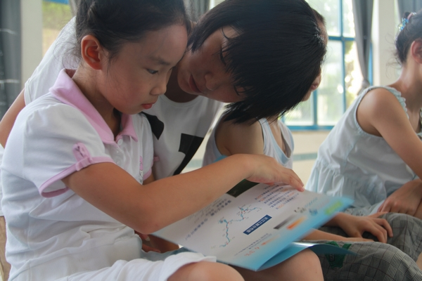
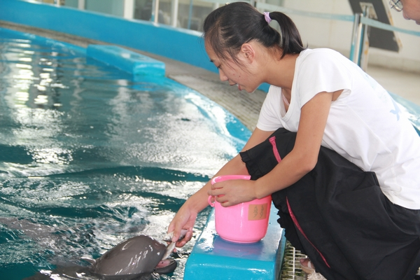

学校看望慰问我校赴县级团委挂职干部
7月25日，学校党委组织部部长孙骥、校团委书记李金发、食科院党委书记杨仁海、院长潘思轶、党委副书记吴珊、新农村建设研究院办公室主任赵映年等赴团风县，考察慰问我校在团风县团委挂职干部、食科院党政综合秘书余华俊同志。团风县委常委、常务副县长胡凯，副县长王少武等县领导热情接待了孙骥一行，县委组织部、团县委、农业局、科技局、教育局、上巴河镇等部门、地方领导参加了慰问座谈会。
会上，考察组一行听取了余华俊同志的工作汇报，详细了解了他在当地的工作、学习和生活情况，并对团风县给予我校挂职青年干部在工作上的支持和生活上的关心表示感谢。孙骥在会上做了讲话。他详细介绍了我校的办学历史，以及近几年学校服务地方经济社会发展的重要举措。他勉励余华俊同志要珍惜机会，虚心学习，进一步发挥桥梁作用，密切学校与地方联系，服务地方经济社会发展。
座谈会上，食品科技学院严守雷副教授还与团风县上巴河镇签订了“莲米加工”科技合作协议。严守雷副教授被聘为上巴河镇“莲米加工产业发展顾问”。

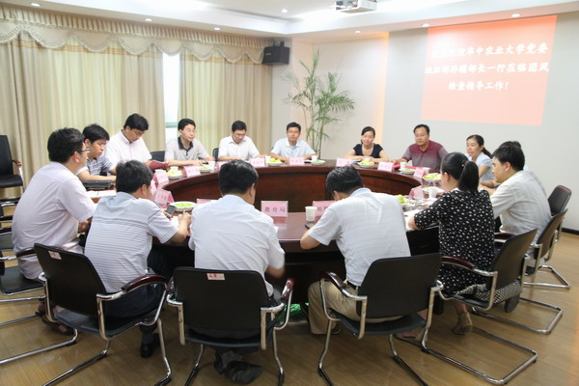
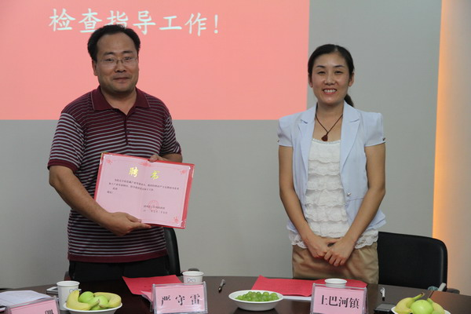

陈兴荣赴甘肃油菜夏繁基地看望慰问师生
7月29日下午，校党委常委、副校长陈兴荣，科发院基地与重大专项处唐仁华处长等一行前往甘肃省和政县华中农业大学油菜西北科研基地，看望慰问了暑假期间仍奋战在科研一线的学校师生。
陈兴荣在和政县农业行政管理部门领导陪同下察看了我校油菜夏繁基地的试验田和生活设施，到田间与正在开展科研工作的同学进行了交谈，详细了解他们的科研和生活情况。他鼓励同学们要克服困难，继续践行我校“勤读力耕、立己达人”的校训精神。他代表学校党委、行政对暑假期间坚持在科研一线的傅廷栋院士等师生表示亲切的慰问，并对他们对学校科研工作的支持和贡献表示由衷的谢意。
在看望慰问的过程中，陈兴荣还拜访了和政县委、县政府相关领导，感谢和政县对我校油菜夏繁基地的支持与帮助。
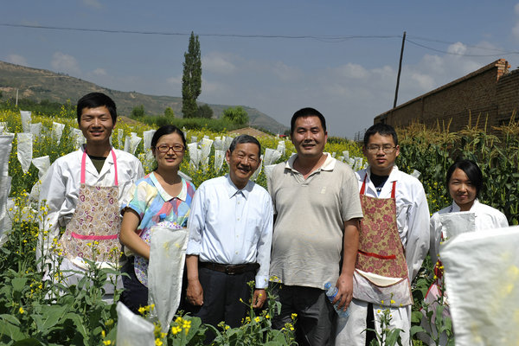

埃山，白柚林中幸福村
本报见习记者 杨亚玲 实习生 林久玲 通讯员 高云涛
雨后天晴，阳光急不可耐地穿过白云洒在民居的青瓦上。村民们在堂屋里悠闲地玩着纸牌、下着象棋、摆着农门阵……这就是宣恩县高罗乡埃山村，一个所有民居都挨山而建的村落，一个靠白柚产业致富的村庄，一个省国土厅驻点帮扶和华中农业大学“111”项目（一院带一村、辐射一个县）科技帮扶村。
埃山村民挨山居
“白柚绿树清溪，小桥流水农家。”迈入埃山寨门的那一刻起，就觉得似入人间仙境：风雨桥、水泥路、白柚林，与穿村而过小溪交织；青瓦白墙、飞檐翘角、木门木窗、栏杆垛脊，一栋栋新民居整齐地挨山而建。埃山村，或许就是谐民居挨山而建之音得名。
从2011年4月开始，埃山村实行“政府引导、项目支持、群众主体”的多元化投入机制，通过统一规划，对民居按照青瓦白墙、飞檐翘角、木门木窗、栏杆垛脊式的风格进行新建和改造。在集中建设区域，配套建设水、电、路、网络及地基平整，使特色民居建设与自然风光、文化内涵融为一体，从基础设施建设到村庄布局体现民族特色、地域特色和生态特色，打造“出如画、入有余、大和谐、同快乐”的农民幸福家园。
据村支书田毅介绍，目前，全村已经完成了300户新民居建设，争取在明年年底将剩下的200多户改造完毕，到时候，埃山村家家都住上“洋房”了。
我们采访时，正好遇到中南民族大学宣恩扶贫调研队的学生进村做社会调查。“你们要采访的是农村贫困人口的生活状态，恐怕在埃山村根本就找不到贫困户哦！”原村支书廖合庭这样对采访他的中南民族大学宣恩扶贫调研队学生徐伟、张涛说，“现在家家户户住上洋房了，收入稳定。”
埃山村里白柚香
“青瓜树，结青瓜，青瓜肚里包棉花，棉花肚里包梳子，梳子里面包豆?。”几个小孩边跳房子边唱儿歌。“娃儿们唱的就是带富我们埃山村的‘首席功臣’——白柚。”说起白柚产业，田毅总是乐呵呵的。
埃山村有545户居民，其中有500户种植了白柚，5亩以上的种植大户有60多户，亩均收入可达4000多元。
田毅带我们来到果农赵树竹家。提到种柚子致富，这位60多岁的白柚种植大户赵树竹是最有发言权的。2000年，赵树竹在村委会的引导下，试着种了1亩白柚。2006年，白柚丰收，收入比种水稻要高出3倍多，尝到了甜头的赵树竹，又将自家的6亩多水田全部种上了白柚。现在，他家每年仅白柚一项就可收入近2万元。
他说：“政府要我们发展白柚，一开始，我们都不愿意。后来，县农业局技术人员到村里给我们培训、讲理论课，我就抱着试试看的态度种了1亩，当时就想，即使亏也就亏这1亩。没想到2006年白柚就开始挂果，当时一亩田除去成本还可以得三四百元。村民看到我种植白柚的收益后，也开始种白柚了。”“为了改变村民的传统观念，我们在发展白柚的过程中的确做了不少思想工作。村民的观念转变了，产业发展起来就快得多。”田毅接过话题说，“截至目前，埃山村白柚种植面积达2400余亩，已有1000多亩挂果。2011年，全村采摘白柚近200吨，村民增收200多万元，农民人均纯收入也从过去的不足2000元提高到现在的4180元。”
田毅告诉我们，埃山村目前已经成立了白柚合作社，董事长就是原村支书廖合庭，合作社的成立使得柚子的销路有了保障。
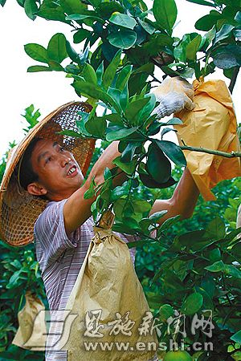

【湖北日报】人工繁育鳝鱼获突破性进展
湖北日报讯 （记者郭习松、通讯员韦丽勇）近日，一直困扰黄鳝人工养殖的鳝苗繁育难题，在位于仙桃市郭河镇建华村的国家农业科技园区黄鳝繁养科技示范基地被攻克。
记者昨日在现场看到，基地70亩繁养池内繁育网箱全面出苗，苗种长到3至4寸，鳝体活泼、健康。基地技术指导专家、华中农业大学教授龚世园介绍，鳝苗成活率高达95%以上，已达到国际领先水平，是全省乃至全国农业科技成果转化取得的又一重要成果。
据了解，黄鳝是典型的由雌转雄的性逆转鱼类，只能依赖自然繁殖，仅我省黄鳝苗种缺口每年就在20亿尾以上，全国黄鳝苗种缺口每年至少在200亿尾以上。仙桃是全国闻名的“黄鳝之都”，黄鳝的人工养殖总产量约为24万吨，鳝苗缺口更是长期困扰该市黄鳝产业的发展。
为突破鳝苗繁育这一技术瓶颈，今年以来，仙桃市科技部门引进华农教授龚世园的“黄鳝性逆转调控和苗种人工生态繁育与养殖技术研究”成果，在该市强农水产专业合作社实施转化，双方共建仙桃国家农业园黄鳝繁养科技示范基地，实施全网箱黄鳝苗种高效规模化繁育技术中试与示范，为期两年。
目前，该技术苗种孵化已获成功，正进入中试期，再经过一年饲养合格，黄鳝苗繁养技术全面过关，未来3年至5年内有望示范推广生产优质大规格黄鳝苗种20亿尾，基本实现我省黄鳝苗种自给自足。
http://roll.sohu.com/20120731/n349428334.shtml

研究生支教团参加百里杜鹃西部计划、三支一扶欢迎仪式培训会
7月31日，我校第七届研究生支教团成员抵达服务地贵州省毕节市百里杜鹃风景名胜区大水乡大石希望小学，百里杜鹃西部计划、三支一扶欢迎仪式暨培训会在这里举行。花区党工委委员、党委宣传部部长徐书云，管委会副主任黄红亚，花区教育局副局长黄承林等出席会议，会议由花区团工委书记罗辑主持。我校研究生支教团团长张贵礼代表青年志愿者发言。
徐部长对我校研究生支教团在花区的经济、教育等方面所做的努力给予高度评价和肯定。同时，她希望支教团全体成员尽快熟悉环境，了解工作教学情况，用最短的时间投入到基层服务工作中去；充分利用自己的专业优势，发挥好农学特色，真正地服务农村、农民、和基层教育；学会转换角色，融入百里杜鹃，为百里杜鹃的发展建言献策。“一年杜鹃行，一生杜鹃情”徐部长祝愿全体志愿者在百里杜鹃这片热土上大有可为。
张贵礼在发言中表示，今年是我校大学生赴贵州支教十周年，在我校历届支教志愿者的共同努力下，服务地基础教育的面貌发生了翻天覆地的变化。他说，“本禹精神”是志愿服务的内核和信念，这对于支教团志愿者做好一年的支教工作具有十分重要的作用。
会前，支教团向与会领导赠送了华中农业大学大学生赴贵州支教十周年纪念画册。

现代农业产业技术体系岗位科学家工作简讯：
7月19日-20日，国家现代农业（柑橘）产业技术体系首席科学家、我校校长邓秀新院士先后到秭归县、夷陵区等地调研并指导柑橘生产。
邓秀新冒着酷暑实地察看了秭归县归州镇彭家坡村柑橘园的种植情况，与橘农面对面详细了解脐橙园肥水保障、树体营养控制、病虫害防控和留树保鲜等情况。邓秀新高度评价秭归移民在库区陡峭坡地上砌石背土，开垦出成片果园并增收致富的奋斗精神，充分肯定橘农在长期实践中摸索出的树干环割营养控制和晚熟脐橙留树保鲜等技术。邓秀新指出，秭归具有适合晚熟脐橙栽培的独特的库区气候条件，当地农业主管部门应加强政策引导，通过品种更新换代提升果实品质；通过发展推广留树保鲜技术，错开果实成熟期提高果实销售价格；通过加强营销环节控制和管理，增加采后技术及设备更新投入，以提升果品附加值并实现橘农增产增收。
夷陵区现有柑橘栽培面积35万亩，柑橘是夷陵区三大农业支柱产业之一。邓秀新到夷陵区小溪塔街道办游路岗柑橘场实地调研蜜桔坐果情况，并预测今年蜜桔的产量和价格。邓秀新提出，夷陵区今年柑橘增产得益于花期气温和雨水情况良好，特别是技术和管理的投入，而其他产区的减产，正好实现产量错峰，有利于蜜桔价格的稳定。邓秀新强调，要通过加强栽培管理提高果实质量；要强化采摘技术培训和采后管理以确保果品品质；要做好“晓曦红”品牌，利用品牌战略带动果实价格的“山峰效应”。

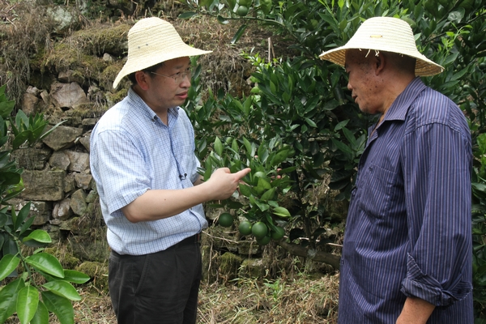
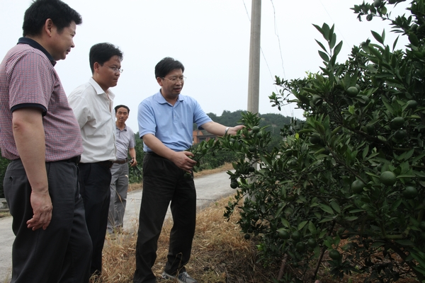

国际大宗淡水鱼类产业技术体系执行专家组会议在我校召开
7月31日，由水产学院承办的国家大宗淡水鱼类产业技术体系执行专家组会议在我校召开，大会开幕式由水产学院院长王卫民教授主持，我校党委副书记李名家教授出席本次会议并致欢迎词，国家大宗淡水鱼类产业技术体系首席科学家戈贤平研究员发表讲话。国家大宗淡水鱼类产业技术体系执行专家组成员、首席科学家办公室成员参加了会议。
会上，首席科学家戈贤平研究员对本年度大宗淡水鱼类产业技术体系的工作进展进行了详细的介绍。各功能研究室主任，中国水产科学研究院长江水产研究所所长邹桂伟研究员，中国水产科学研究院渔业机械仪器研究所所长徐皓研究员，中国科学院水生生物研究所副所长解绶启研究员，中国科学院水水生物研究所王桂堂研究员，江南大学夏文水教授，农业部农村经济研究中心室主任陈洁副研究员，分别就各功能研究室2012年上半年工作进展进行了汇报。报告结束后，执行专家组成员对综合试验站挂牌申请材料进行了审议，并对下半年工作计划进行了商讨。
上午会议结束后，专家组成员下午还一同前往参观了广东海大集团与我校在湖北团风县共建的武昌鱼遗传育种中心。
据悉，本次会议是国家大宗淡水鱼类产业技术体系为落实农业部科教司《农业部办公厅关于开展现代农业产业技术体系机构挂牌工作的通知》[农办科[2012]42 号]精神，对体系上半年工作进行总结，加强体系管理，促进各项工作的顺利开展，以确保年度任务的圆满完成。
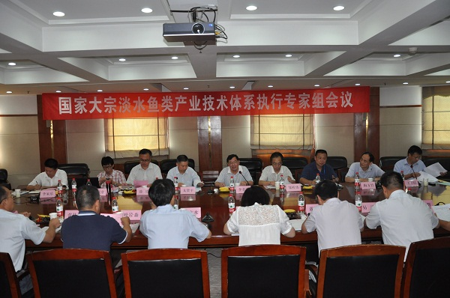
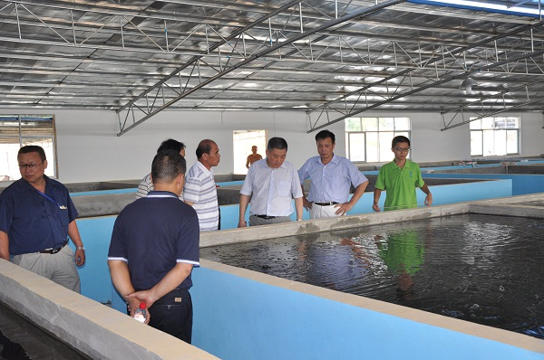

973计划园艺项目召开中期总结会
8月11日，由我校邓秀新院士担任首席科学家的973计划项目“重要园艺作物果实品质形成机理与调控”中期总结会议在中天世纪大酒店召开。来自浙江大学、中国农业大学、山东农业大学、中国科学院植物研究所、中国科学院武汉植物园和我校等单位的40多位专家和研究生代表参加了会议。
会议开幕式由科技处负责人主持。张献龙副校长出席会议并致辞。他指出，对科技进步和发展起引领作用的研究都源于基础研究，973计划是以国家重大需求为导向、强调基础和应用相结合的国家最高层次基础研究计划。他说，作为园艺领域第二个973项目，该项目的顺利实施必将会对园艺学科的发展产生重要影响。湖北省科技厅副厅长郑春白、教育部科技司张安平博士等出席会议并致辞。
开幕式结束后，各课题负责人和学术骨干分别报告了研究进展、取得的成果和存在的问题，并详细回答了专家们的提问。项目咨询专家周广和研究员、王林和教授、施季森教授、喻子牛教授，项目专家黄宏文研究员，管理专家龙华博士等分别对项目的实施和研究工作、成果标注、网站建设与科普宣传等方面提出了很好的建议。
会议讨论阶段，代表们踊跃发言，并就中期总结材料上报、成果标注与整理、研究方案调整等达成一致看法。最后，首席科学家邓秀新院士总结了会议。他凝练和总结了专家们提出的咨询意见，并反馈至各课题，然后对项目中期评估和后3年研究工作的实施进行了具体部署。
据了解，项目实施一年多来，自主完成了柑橘全基因组测序，为后期品种培育和品质改良奠定了基础。在PNAS等高水平杂志上发表SCI论文40余篇；出版学术著作3部，出版教材1部；申请专利4项；项目组有1人获得国家杰出青年科学基金资助，1人成为教育部创新团队学术带头人。
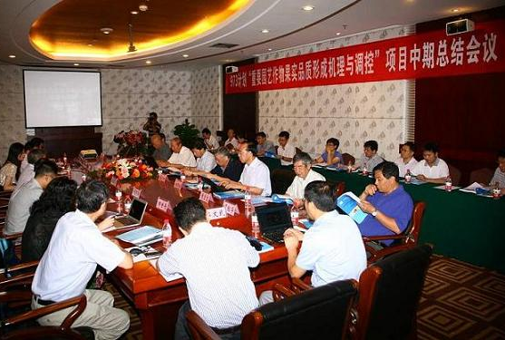

报：财政部教科文司、教育部办公厅、教育部财务司、教育部高等教育司、教育部社会科学司、教育部科技司、教育部直属高校工作司、农业部办公厅、农业部科教司、农业部全国农技推广中心、农业部科技发展中心、科技部农村科技司、科技部农村中心、省领导
送：省委组织部、省委宣传部、省委财经办（省委农办）、省妇联、省科学技术协会、团省委、省教育厅、省科技厅、省民宗委、省交通厅、省农业厅、省林业厅、省扶贫办、省水产局、武汉国家农业科技园区管理办公室
发：学校服务地方经济社会发展领导小组成员及相关学院
联系方式：华中农业大学新农村建设研究院办公室
电话：027-87282020 E-mail：ycc@mail.hzau.edu.cn
（共印120份）

